Нестандартные задачи на уроках информатики

Новый мир имеет новые условия и требует новых действий.
Н. Рерих

Необходимым условием изучения предмета «Информатика и ИКТ» на ступени общего образования является развитие познавательной активности учащихся.
Для многих детей мотивом для изучения информатики, конечно, в первую очередь выступает интерес к компьютеру. Он завораживает детей тайной своей могущественности и демонстрацией все новых возможностей. Он готов быть другом и помощником, он способен развлечь и связать со всем миром. Однако, с каждым днем для большинства детей компьютер становится фактически бытовым прибором и теряет свой таинственный ореол, а вместе с ним и мотивационную силу.
Наличие большого количества интересных готовых программных продуктов снижает стремление учащихся к теоретической информатике (теория информации, основы логики, аппаратное обеспечению компьютера, программирование). Дети самостоятельно осваивают игровые программы, умение выполнять некоторые технологические операции создает у многих учащихся иллюзию, что они все знают и им нечему учиться на уроке.
Один из способов вовлечения обучаемых в учебную деятельность — это включение в обучение элементов нестандартных задач.
При применении нестандартных задач преследуются следующие цели:
• формирование и развитие мыслительных операций: анализа и синтеза;
• сравнения, аналогии, обобщения и т.д.;
• развитие и тренинг мышления вообще и творческого в частности;
• поддержание интереса к предмету, к учебной деятельности (уникальность занимательной задачи служит мотивом к учебной деятельности);
• развитие качеств творческой личности, таких, как познавательная активность, усидчивость, упорство в достижении цели, самостоятельность;
• подготовка учащихся к творческой деятельности (творческое усвоение знаний, способов действий, умение переносить знания и способы действий в незнакомые ситуации и видеть новые функции объекта).

При включении нетрадиционных задач в учебный процесс следует предъявлять к нему следующие требования:
1. Нестандартные задачи должны привлекать внимание учеников постановкой вопроса и направлять мысль на поиск ответа. Они должны требовать напряженной деятельности воображения в сочетании с умением использовать полученные знания.
2. Нестандартные задачи должны быть не развлекательной иллюстрацией к уроку, а вызывать познавательную активность учащихся, помогать им выяснять причинно-следственные связи между явлениями. В противном случае занимательность не приведет к развитию у школьников устойчивых познавательных интересов. Поэтому, привлекая на уроке занимательный материал, учителю следует ставить перед учениками вопросы: "Как? ", "Почему? ", "Отчего? ".
3. Нестандартные задачи должны соответствовать возрастным особенностям учащихся, уровню их интеллектуального развития.
4. Нестандартные задачи на уроке не должны требовать большой затраты времени, но должны быть яркими, эмоциональными моментами урока. Как показывает опыт, целесообразнее привести на уроке один-два наиболее характерных примера, чем перечислить несколько малозначащих фактов.
5. При подборе нестандартных задач:
− важно определить их место в изучении раздела, темы, в структуре конкретного урока;
− выделить ее направленность (мотивация, актуализация знаний, отработка понятийной базы, контроль и т.д.);
− определить, как она согласуется с намеченными целями урока;
− понять, соответствует ли занимательный материал уровню подготовленности учащихся"
6. Временные рамки использования нестандартных заданий весьма подвижны. От одного небольшого задания на 2-3 минуты до практического занятия с элементами занимательности на 15-20 минут.
Существуют различные классификации и типологизации задач, применяемых в учебном процессе, например,
− по способу подачи информации (текстовые, графические, задачи-рисунки),
− по способу решения (арифметические, алгебраические, геометрические, графические),
− по содержанию (количественные и качественные),
− по функциональным возможностям в обучении (задачи с дидактическими функциями, задачи с познавательными функциями, задачи с развивающими функциями) и так далее.
Количество нестандартных задач достаточно велико. Среди их многообразия я с успехом применяю на своих уроках применяемые следующие:
— задачи-рисунки,
— логические мини-задачи,
— задачи с неполным условием,
— задачи на системы счисления,
— загадки,
— ребусы,
— кроссворды,
— лингвистические задачи,
— дидактические игры.
Задачи-рисунки
Задачи-рисунки представляют собой рисунки или схемы каких-либо объектов, сделанные в необычных ракурсах, т.е. с тех сторон, с которых данный объект мы видим наименее часто. При решении такой задачи учитель задаёт вопрос: «Что изображено на рисунке?» – либо вопросы о принадлежности данного объекта кому или чему-либо.
Например.
Задание учащимся:
Кто-то устроил беспорядок на столе. Из каких устройств состоит этот «беспорядок»?

Занимательные логические мини-задачи
К занимательным логическим мини-задачам относятся короткие по формулировке задачи; обычно состоящие из предложения-вопроса, где ключевые данные явно или неявно уводят в сторону от правильного ответа.
Например.
Задача 1. Сколько символов может содержаться в сообщении из двухсимвольного алфавита?
Задача 2. Какое десятичное число соответствует восьмеричному числу 789?
Задача 3. Какой масштаб следует установить в текстовом редакторе, чтобы вывести текстовый документ на печать?
Задача 4. Сколько раз следует нажать клавишу Enter, чтобы в текстовом документе поставить пять пробелов подряд?

Задачи с неполным условием
В задачах с неполным условием предусмотрен набор данных, чтобы все они в той или иной степени помогали решить задачу, но часть данных была по возможности скрыта от отгадывающего. Такие задачи эффективно решать на уроках повторения изученного материала.
Например.
Учащимся раздаются листочки, на которых они записывают любое устройство компьютера. По очереди каждый выходит к доске и отвечает на вопросы класса ответами «ДА» или «НЕТ». Класс пытается догадаться, что за устройство находится у ученика на карточке.
Например,
Загаданное слово джойстик
1. Оно находится в системном блоке? (Нет)
2. Это устройство ввода? (Да)
3. Оно работает с бумагой? (Нет)
4. Оно работает со звуком? (Нет)
5. Это мышка? (Нет)
6. Это джойстик? (Да)

Загаданное слово жесткий диск
1. Оно находится в системном блоке? (Да)
2. Это устройство как-то связано с памятью? (Да)
3. Это оперативная память? (Нет)
4. Это жесткий диск? (Да)

Задача на систему счисления
Например.
- Попробуйте разгадать загадку поэта (А. Н. Старикова «Необыкновенная девочка»)

Ей было тысяча сто лет,
Она в сто первый класс ходила,
В портфеле по сто книг носила.
Все это правда, а не бред.
Она ловила каждый звук
Своими десятью ушами,
И десять загорелых рук
Портфель и поводок держали.
Когда, пыля десятком ног,
Она шагала по дороге,
За ней всегда бежал щенок
С одним хвостом, зато стоногий.
И десять темно-синих глаз
Рассматривали мир привычно …
Но станет все совсем обычным,
Когда поймете наш рассказ.

- У меня 100 братьев. Младшему 1000 лет, а старшему 1111 лет. Старший учится в 1001 классе. Может ли такое быть?
- Найдите закономерность. Указать в каких системах счисления так может быть.
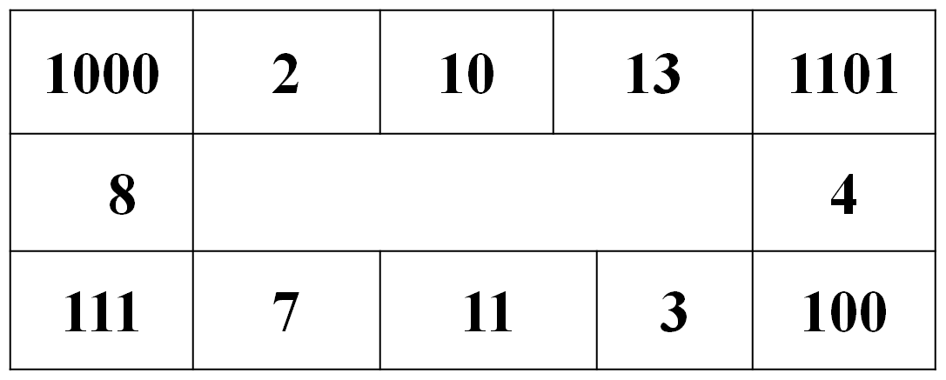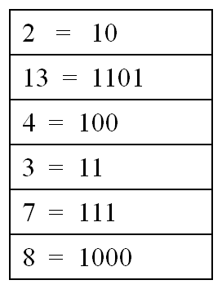
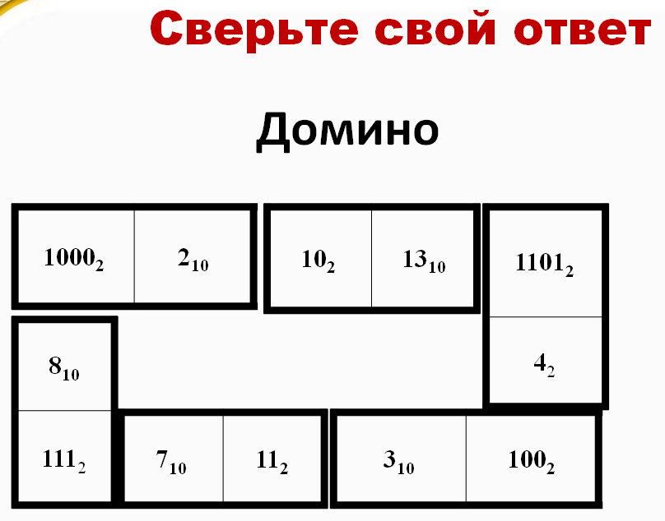
Загадки
Загадка – это средство воспитания, обучения, развития детей, упражнение в рассуждении, в умении доказывать.
Особенность загадок – их конкретность.. Создавая загадку, человек стремится не только проверить, как быстро и смело мыслит тот, кому он предлагает свой вопрос, но и овладевает мастерством художественного слова.
Например.
- Для чего же этот ящик?  Он в себя бумагу тащит,  И сейчас же буквы, точки,  Запятые – строчка к строчке.  Напечатает картинку  Ловкий мастер  Струйный ... (принтер) | - В ней записаны программы  И для мамы, и для папы!  В упаковке, как конфета,  Быстро вертится ... (дискета) | - Компьютеры порой  Говорят между собой,  Но для этого одна  Им штуковина нужна.  К телефону подключил –  Сообщение получил!  Вещь, известная не всем!  Называется ... (модем)
Ребусы
Ребус – это загадка, в которой зашифровано с помощью рисунков, фигур или знаков какое-то слово. Главное отличие ребуса от загадки состоит в том, что информация представлена в нем не в виде описания, а в виде рисунков в сочетании с буквами и знаками. Результатом разгадки может оказаться слово или фраза, поговорка или известное изречение.

Правила составления ребусов
- Правила разгадывания ребусов одновременно являются и правилами их составления.
- слово или предложение делится на такие части, которые можно изобразить в виде рисунка;
- названия всех изображённых на рисунке предметов нужно читать только в именительном падеже;
- если предмет на рисунке перевернут, его название читают справа налево;
- если слева от рисунка стоят запятые (одна или несколько), то не читаются первые буквы слова. Если запятые стоят после рисунка, справа от него, – не читаются последние буквы;
- если над рисунком изображена зачёркнутая буква, ее надо исключить из названия предмета;
- если над рисунком стоят цифры, буквы следует читать в указанном порядке;
- если рядом с зачёркнутой буквой написана другая, ее следует читать вместо зачёркнутой. Иногда в этом случае между буквами ставится знак равенства;
- если часть слова произносится как числительное, в ребусе она изображается цифрами и числами (О5 – опять; 100Г – стог);
- если у рисунка нет никаких дополнительных знаков, следует учитывать только первую букву названия изображённого предмета;
- многие части зашифрованных слов обозначают соответствующим расположением букв и рисунков. Слова, в которых есть сочетание букв на, под, над, за, можно изобразить с помощью размещения букв или предметов одного над другим или за другим. Буквы С и В могут стать предлогами. Если буква составлена из других букв, при чтении используется предлог из.

Правила в картинках
Запятая слева от слова означает количество букв, которые нужно удалить с начала слова.
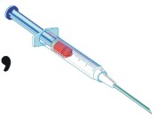Было "ШПРИЦ" стало "ПРИЦ".
Перевернутая запятая справа означает количество букв, которые нужно удалить с конца слова.
Было "ПАЛЬМА" стало "ПАЛЬ".
Если над словом перечеркнутые буквы, то это означает, что их нужно вычеркнуть. Если в слове несколько таких букв, то все они вычеркиваются.
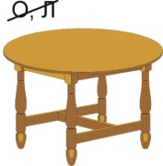Было "СТОЛ" стало "СТ".
Иногда выводятся перечеркнутые номера букв с начала слова. Необходимо вычеркнуть только буквы с соответствующим порядковым номером.
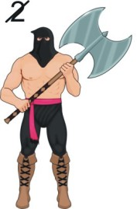Было "ПАЛАЧ" стало "ПЛАЧ".
Для замены букв внутри используют равенство типа И=Е, которое означает, что следует заменить все буквы И на Е. Если указано равенство типа 2=Р, то следует вторую букву заменить на Р.
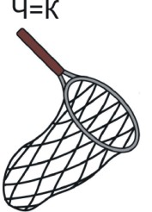Было "САЧОК" стало "САКОК".
Строчка вида 2,4,6,7 означает, что из слова необходимо использовать только буквы под номерами 2,4,6 и 7.
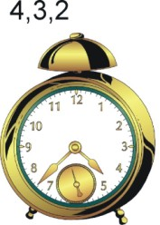Было "БУДИЛЬНИК" стало "ИДУ".
Перевернутая картинка означает, что слово нужно читать справа-налево.
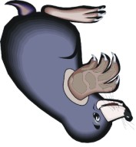Было "КРОТ" стало "ТОРК".
При шифровании часто используют структуру начертания изображения.
Буква "Х" содержатся в букве "О", получаем х-в-о, т.е. "ХВО". Может быть обратный вариант в-о-х, т.е. "ВОХ". В зависимости от смысла выбирается один или другой.
Или другую структуру начертания изображения.
Буква "Я" находится под "Н", получаем под-н-я, т.е. "ПОДНЯ". Может быть другой вариант я-под-н, т.е. "ЯПОДН". Или н-над-я , т.е. "ННАДЯ". В зависимости от смысла выбирается один или другой.

Кроссворд
Кроссворд – это игра-задача, в которой фигуру из квадратов нужно заполнить буквами, составляющими перекрещивающиеся слова.
Как и в загадках, в кроссворде надо определить названия объектов по их краткому описанию. Однако одному описанию может соответствовать несколько объектов. И тогда начинает действовать правило: «В местах пересечений буквы должны совпадать».
Таким образом, разгадывание кроссвордов – это обработка информации по определенным правилам.

Кроссворд по теме Устройство компьютера»
 |  | 1 |  |  |  | 3
2
 |  |  |  |  | 4

По горизонтали:
2. Устройство ввода текстовой информации
4. «Мозг» компьютера
По вертикали:
1.Устройство ввода информации (уменьшительное)
2. Устройство вывода звуковой информации
3. Устройство вывода информации

Познавательный кроссворд

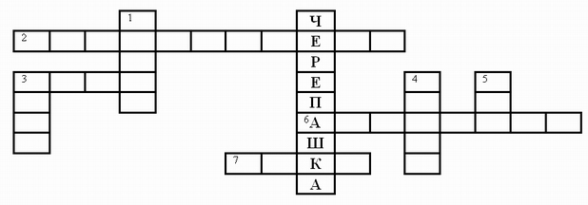
По вертикали:
1. Команда Черепашке вернуться в исходное положение.
3. Виртуальный листок, на котором живет Черепашка, называется рабочее….
4. Лого в переводе с греческого.
5. Команда, позволяющая создать паузу в движении Черепашки.
По горизонтали:
2. Бездумный …
3. Инструмент, которым Черепашка рисует (оставляет след).
6. Строго определенная последовательность действий.
7. Повторяющиеся одинаковые действия.

Контрольная работа по теме «Текстовый редактор»
8
2
7
6
1
2
3
- Процесс исправления и правки тестового документа
- Полный набор букв алфавита с общим стилем их изображения
- Устройство для вывода информации на бумажный носитель
- Процесс, при котором документ приобретает «Красивую и правильную» форму
- Набор символов
- Местоположение на мониторе
- Минимальная единица текстовой информации
- Текст, созданный с помощью текстового редактора
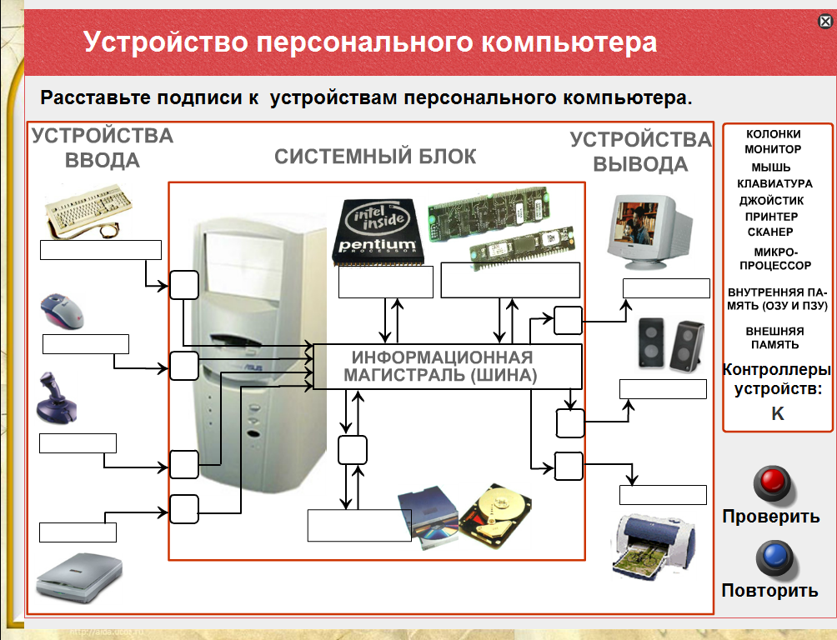

Лингвистические задачи
Лингвистическая задача или самодостаточная задача представляет собой особый тип задачи, существенно отличаясь от задач и упражнений проверочного характера.
Самодостаточность задачи проявляется в том, что весь материал, необходимый для ее решения, содержится в условии и от решающего не требуется никаких дополнительных специальных знаний или подготовки. Самодостаточная задача воплощает, таким образом, принцип проблемного обучения, моделируя в упрощенных условиях многие элементы творческой деятельности.
Например, слова с компьютерной начинкой.
Пользуясь подсказками в скобках, отгадайте слова, а также те компьютерные термины, которыми они «начинены».
- ЗАР_________ (вознаграждение за труд).
- _______СЫ (популярный продукт из картофеля).
- _________МОНЕ (небольшой кошелёк).
- ________________________НО (заготовка для Буратино).
Анаграммы
В этих заданиях слово или словосочетание, образованное перестановкой букв другого слова или словосочетания.
Собери из двух частей компьютерный термин. Первая буква в термине известна.
- РОК + СУП → К__________ (системный блок).
- МИ + ОН + РОТ → М________ (внешнее устройство ПК).
- КОЖА + РОД →Д___________ (магнитное информационное кольцо).
Дидактические игры
Дидактическая игра – деятельность, организуемая в процессе обучения с целью развития познавательного интереса за счет эмоциональной окрашенности игровых действий, которые основаны на имитационном или символическом моделировании изучаемых явлений, процессов. В результате проведения такой игры формируются конкретные знания, а так же соответствующие умения и навыки по их творческому использованию у ее участников.
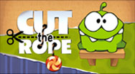
Например, Всероссийская Акция «Час кода»
Цель игры: повышение интереса молодежи к ИТ, поддержку интереса к изучению информатики и программирования, повышение престижности ИТ-специальностей.
Выполняя различные игровые задания, ученики младших классов знакомятся, старших повторяют основные с типами алгоритмов.
Заключение
В заключении хочется отметить, что в процессе обучения важны не только знания, получаемые учеником, но и впечатления с которым он уходит с урока. И пусть в последствии он не станет программистом, но если ученик получил хоть частичку того положительного эмоционального настроя, которым хотел поделиться с ним учитель, значит время урока потрачено не зря.
Список литературы:
1. Агеева И.Д. Занимательные материалы по информатике и математике. – Москва: Творческий центр Сфера, 2006.
2. Босова Л.Л., Босова А.Ю., Коломенская Ю.Г. Занимательные задачи по информатике. – Москва: Бином.Лаборатория знаний, 2005.
3. Босова Л.Л., Босова А.Ю., Коломенская Ю.Г. Уроки информатики в 5-6 классах. – Москва: Бином. Лаборатория знаний, 2004.
4. Зубрилин А.А., Яшина О.В. Игра как метод обучения при решении задач на уроках информатики. // Информатика и образование. 2000. № 1. С. 69–72.
5. Зубрилин А.А. Занимательные задачи на уроках информатики. // Информатика в школе: Приложение к журналу "Информатика и образование". 2004. № 5.
6. Зубрилин А.А. Викторины по информатике. // Информатика в школе: Приложение к журналу "Информатика и образование". 2005. № 2.
7. Зубрилин А.А. Решение кроссвордов как способ проверки знаний. // Информатика и образование. 2002. № 8. С. 19–25.
8. Шуба М.Ю. Занимательные задания в обучении математики. – Москва: Просвещение, 1995.
9. http://rebuses.ru/ – Теория возникновения ребусов, типология ребусов, примеры ребусов.
10. http://pomozgui.ru/ – Головоломки, логические игры.

